新 书 推 荐

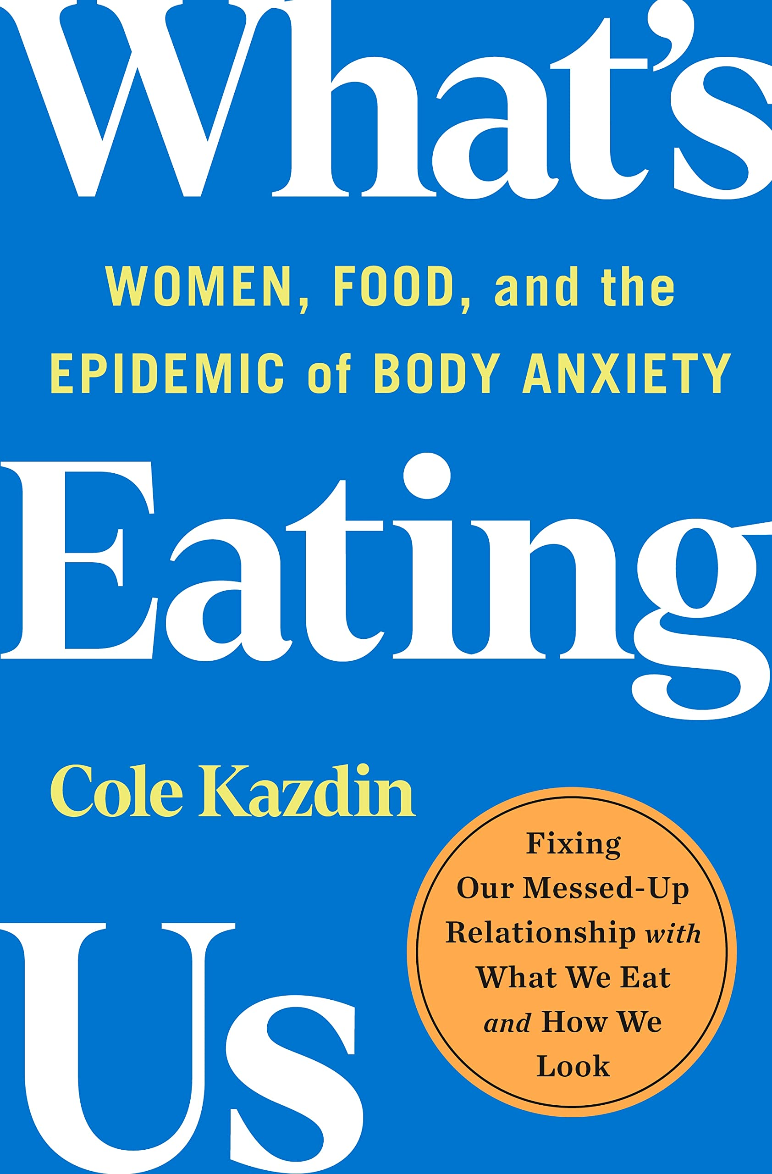
中文书名：《正在吞噬我们的东西：女性、食物和身材焦虑的大流行》
英文书名：WHAT’S EATING US: Women, Food, and the Epidemic of Body Anxiety
作 者：Cole Kazdin
出 版 社：St. Martin’s Essentials/St. Martin’s Publishing Group
代理公司：ANA/Conor Cheng
页 数：256页
出版时间：2023年3月
代理地区：中国大陆、台湾
审读资料：电子稿
类 型：大众社科

内容简介：

各个年龄段的女性都在与饮食失调、对食物的成见和身体焦虑作斗争，记者科尔·卡兹丁就是其中之一。从饮食失调症中完全康复之后，她开始研究为什么自己的康复看上去几乎是个特例。她采访了美国各地的女性以及世界上著名的相关研究人员，发现大多数饮食失调症患者从未接受过治疗——她能得到治疗，已经是件幸事。

卡兹丁带领我们走进饮食行业和研究界的内部，揭露了那些号称可以帮助人们、实则藏有弊端的系统，并一针见血地指出饮食失调危机的本质：一种死亡率仅次于阿片类药物却无人愿意谈论的精神疾病。在此过程中，她描述了一些尚未正式面世的新疗法、一些旨在纠正治疗护理中的种族差异的基层运动，并给出了对策，让我们学会在一个功能失调的世界中实现真正的健康。

自由是什么？自由是感受到自己的身体之美，是面对食物时无需痛苦纠结，可以恣意享受，是锻炼时无需计算燃烧了多少卡路里；自由是无需再对自己的体形评头论足吹毛求疵，不会在心里默默地嫌弃自己。谁能帮我们？我们能。

《是什么在吞噬我们》吹响了一声紧急的战斗号角，同时用故事和策略告诉我们什么是有效的，如何才能真正地治愈，真正地赢得这场战争。

作者简介：

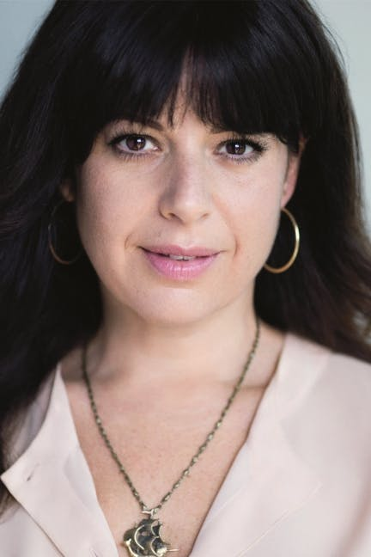
科尔·卡兹丁（Cole Kazdin）是一名作家、表演者、电视记者，四次获得艾美奖。她的作品发表在多家媒体，包括《纽约时报》《洛杉矶时报》《洛杉矶杂志》《每日野兽》网站、《大都会》杂志、美国全国公共广播电台等。科尔先后毕业于西北大学和哥伦比亚大学新闻研究生院，目前居住在洛杉矶。

媒体评价：

*入选Shondaland, Cosmopolitan, Book Riot等多家媒体和网站*

“既个人化又有启发性，既主观又能引起共鸣。这本书在讲述现实经历的同时，也引用了医学研究成果，在坦诚的个人经验描述和优秀的科学分析之间取得了平衡，所有面对镜子时百般挑剔的人都能从中找到共鸣……凭借同理心和理解力，卡兹丁帮助读者做好了一切准备，来更好地理解这个困难话题。”
——BookPage网站

“这本书既是一本回忆录，也是关于饮食失调在美国文化中是如何变得正常化并受到鼓励的研究……作者与研究人员的讨论富有洞见，强调了与饮食失调相关但通常被忽视的领域，鼓励读者去思考饮食文化中他们可能没有考虑过的方面……这本书无疑会吸引喜欢读回忆录和一般非虚构类作品的读者，但卡兹丁采用的对话语调和写作风格使得所有读者都能接受这本书。”
——《图书馆杂志》

“《是什么在吞噬我们》是一篇出色的报道，希望能帮助人们修复与身体、与食物的关系。”
——Shondaland网站

“必读之作。卡兹丁讲述了自己的挣扎，并围绕着这场个人斗争展开了有力的研究和叙事，向读者描述了身体不满、对食物的成见和饮食失调的普遍性，以及它们导致的惊人的代价。她文笔优美又不无凄惨地总结出，几乎所有人都受到了我们所处的有害饮食文化的负面影响，这导致大多数人难以完全康复。更重要的是，她还指明了我们可以怎样开始反击。”
——克里斯蒂娜·萨夫兰，Equip Health联合创始人兼首席执行官，Project HEAL联合创始人

感谢您的阅读！
请将反馈信息发至：版权负责人
Email：Rights@nurnberg.com.cn
安德鲁·纳伯格联合国际有限公司北京代表处
北京市海淀区中关村大街甲59号中国人民大学文化大厦1705室, 邮编：100872
电话：010-82504106, 传真：010-82504200
公司网址：http://www.nurnberg.com.cn
书目下载：http://www.nurnberg.com.cn/booklist_zh/list.aspx
书讯浏览：http://www.nurnberg.com.cn/book/book.aspx
视频推荐：http://www.nurnberg.com.cn/video/video.aspx
豆瓣小站：http://site.douban.com/110577/
新浪微博：安德鲁纳伯格公司的微博_微博 (weibo.com)
微信订阅号：ANABJ2002


